2017年春季市级教师教育管理平台信息确认说明
- 登陆平台:
http://jsgl.21shte.net
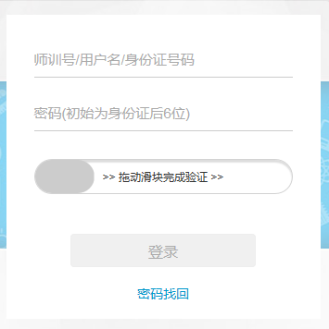
用户名为本人的师训号（不用升位哦！），密码为本人身份证最后6位。
新增见习教师账号后服务器同步需要5分钟到1天时间不等，密码为身份证后六位，用户名随意，建议跟淘宝账号一样，比较容易记。

- 登陆后
点击，进入教师信息修改页面

三、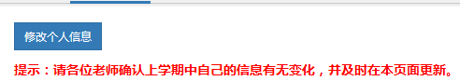
点击修改个人信息按钮

四、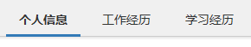
依次核实填写“个人信息”、“工作经历”和“学习经历”三个页面的个人信息。方法：点击“添加工作经历”或“添加学习经历”蓝色按钮后即可进行填写。工作经历请从毕业后开始填写，学习经历从高中开始填写，请据实填写。

填写完成后点击个人信息，回到个人信息页面，拉到最下方。

点击保存页面按钮。
然后再点击提交审核。

六，各校管理员登陆平台，点击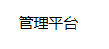管理平台，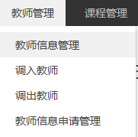然后再点击教师管理-教师信息管理，查看本单位教师的信息确认情况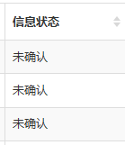，如显示未确认，说明该教师没有有效提交，需要重新提交，有效提交后，信息状态为待审核。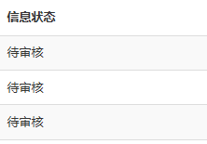

七、信息状态为待审核的，学校管理员点击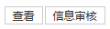
信息审核按钮，如果信息没有问题，将网页拉到最下方，点击，提交后，信息状态为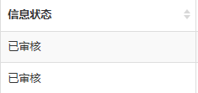
完成整个信息确认过程。

说明：
- 本次信息确认需要对工作经历和学习经历进行填写，为必须填写。
- 本次信息确认为全员确认。不确认信息的教师无法参加本学期的市级共享课程学习报名。
- 本次信息确认2月19日结束，19日以后需要教师个人申请后方可以修改信息。19日前无需申请可以直接修改，所以请务必在2月19日前完成信息修改确认！

